Федеральное агентство по образованию

ГОУ ВПО "Шадринский государственный педагогический институт"

Кафедра общетехнических дисциплин

Задание по методике профессионального обучения

Разработать и обосновать комплекс средств наглядности и методики его использования на уроках теоретического обучения по теме:

"Проезд перекрестков" для специальности 1705

Выполнил:

Студент 468 группы

Пайвин С.В.

Проверил: Сташий

Преподаватель кафедры

ОТД Едренкина М.В.

Шадринск 2009

Содержание

Введение

Требования к наглядным пособиям при использовании на занятиях по ПДД

Обоснование

Очередность проезда перекрестка

Проезд перекрестка с трамвайными путями

Заключение

Литература

## Введение

Наглядность - один из ведущих принципов обучения. Наглядность в обучении способствует тому, что у студентов, у благодаря восприятию предметов и процессов окружающего мира, формируются представления, правильно отображающие объективную действительность, и вместе с тем воспринимаемые явления анализируются и обобщаются в связи с учебными задачами.

Наглядность активизирует их внимание, мышление и память (психологами доказано, что человек запоминает 50% увиденного, в то время как услышанное воспроизводится только на 20%), заставляет переключать внимание с одного элемента на другой, тем самым не утомляя студента.

В современной дидактике понятие наглядности относится к различным видам восприятия (зрительным, слуховым, осязательным и др.).

Что касается новшеств в применении наглядных средств обучения, то в первую очередь необходимо сказать о широком применении технических средств обучения в преподнесении наглядного материала. К ним относится фотографический материал, звуковые записи. Все это ведет к возрастанию влияния ТСО на учебный процесс и к уменьшению роли меловых рисунков и т.д.

## Требования к наглядным пособиям при использовании на занятиях по ПДД

С целью повышения качества обучения, условно графическая наглядность должна отвечать ряду определённых требований:

1. Точность описания разбираемой ситуации (наглядное пособие должно соответствовать разбираемой ситуации).

2. Неперенасыщенность - т.е. четкость, и отсутствие ненужных элементов, мешающих усвоению сути излагаемого материала.

3. Широкая цветовая гамма и т.д.

4. Неперегруженность объектами для запоминания.

5. Структурные схемы должны отражать взаиморасположение и взаимосвязь составных частей.

## Обоснование

Рисунки, фотографии, схемы, таблицы, картинки являются внешним видом наглядности. Существует и наглядность внутренняя, которая вытекает из конкретного контекста, непосредственного языкового окружения. Наглядность есть проявление психических образов этих предметов, изображённых на фотографиях, рисунках и т.д. Когда говорят о наглядности, то имеют в виду образы этих предметов. Яркая наглядность создаёт представление о живых образах, вызывает соответствующие ассоциации, так как восприятие наглядности оказывает эмоциональное воздействие на обучаемого.

Совершенно очевидно, что рациональное педагогически обоснованное применение наглядных пособий способствует органическому сочетанию чувственного и рационального в процессе обучения, что создает благоприятные условия для повышения его теоретического уровня, что особо остро ощущается при обучении студентов дисциплине ПДД, так как все ситуации нужно рассматривать в мельчайших деталях, т.е. в точном расположении транспортных по отношению к друг другу, а так же по положению на дороге. Методика обучения студентов ПДД имеет свою специфику потому что при обучении ПДД нельзя обойтись без наглядных пособий т.к. в программе дисциплины множество дорожных знаков и комментариев ошибок водителей и пешеходов в различных дорожных условиях, что станет невыполнимой задачей для преподавателя при отсутствии наглядных средств обучения. Поэтому для максимальной активизации мыслительной деятельности студентов, развития их профессиональных интересов, творческих способностей, умения самостоятельно пополнять знания и начали применять при обучении новые методы и средства. Среди них технические и аудиовизуальные средства обучения занимают одно из ведущих мест.

Аудиовизуальные средства обладают большой информативностью, достоверностью, позволяют проникнуть в глубину изучаемых явлений и процессов, повышают наглядность обучения, способствуют интенсификации учебно-воспитательного процесса, усиливают эмоциональность восприятия учебного материала.

Опыт учителей-практиков убедительно доказывает, что применение ТСО способствует совершенствованию учебно-воспитательного процесса, повышению эффективности педагогического труда, улучшению качества знаний, умений и навыков учащихся.

Эти средства наглядности нужны для передачи сложной связи, взаимосвязи и отношений объектов изучения, их внутренней структуры, не поддающейся реалистическому, образному восприятию. Они помогают учителю опираться на чувственно воспринимаемые учащимися образы при формировании сложных представлений и понятий.

Как известно, отражение действительности в сознании человека осуществляется в единстве чувственного и рационального. "Ни чувственное познание, ни абстрактное мышление не в состоянии в отдельности, в отрыве друг от друга обеспечить познание в сущности исследуемого объекта", - отмечает А.П. Шептулин.

Эффективность наглядного обучения зависит от правильного выбора средств наглядности и от их правильного применения в процессе обучения.

Использование наглядности является хорошим средством, стимулирующим деятельность учащихся. Оно не только активизирует мыслительную деятельность детей, повышает их работоспособность, но и воспитывает у них аккуратность, терпение.

Выбирая наглядные пособия, обязательно надо стремиться к тому, чтобы оно способствовало достижению учебно-воспитательной Цели: закреплению и углублению знаний, воспитанию внимания, сообразительности, выдержки.

Самым распространенным видом наглядности является чертеж учителя на доске. Чертеж на доске учитель выполняет постепенно в присутствии учащихся, этим объясняется высокая эффективность его воздействия в процессе обучения. Во время выполнения чертежа учащиеся получают возможность внимательно следить за объяснением учителя, за его пояснениями к чертежу. Заранее выполненный чертеж менее эффективен, хотя и требует меньших затрат времени.

Чертеж используется учителем для ознакомления детей с построением геометрических фигур, составления схем к заданиям и тому подобное.

Эти виды традиционной наглядности просты в графическом отношении, доступны для восприятия, требуют минимальной затраты времени для их создания.

Любое учебное оборудование, в том числе и наглядность принесет ожидаемый эффект лишь в том случае, если при планировании и подготовке к уроку учитель выполнит необходимую подготовительную работу.

Изложение нового материала должно быть согласовано с используемым на данном уроке пособием, которое войдет в урок, не разделяя его. Включение в урок наглядности значительно снижает утомляемость учащихся, разнообразит урок, способствует поддержанию произвольного внимания. Неправильное, избыточное применение пособий приводит к противоположным результатам.

## Очередность проезда перекрестка

Каждый из водителей заранее должен выбирать полосу для движения, т.к. правилами дорожного движения движение с каждой полосы регламентировано рис.1. Очередность проезда данного перекрестка регулируется знаком "Главная дорога", а так же вспомогательными знаками "Уступи дорогу".

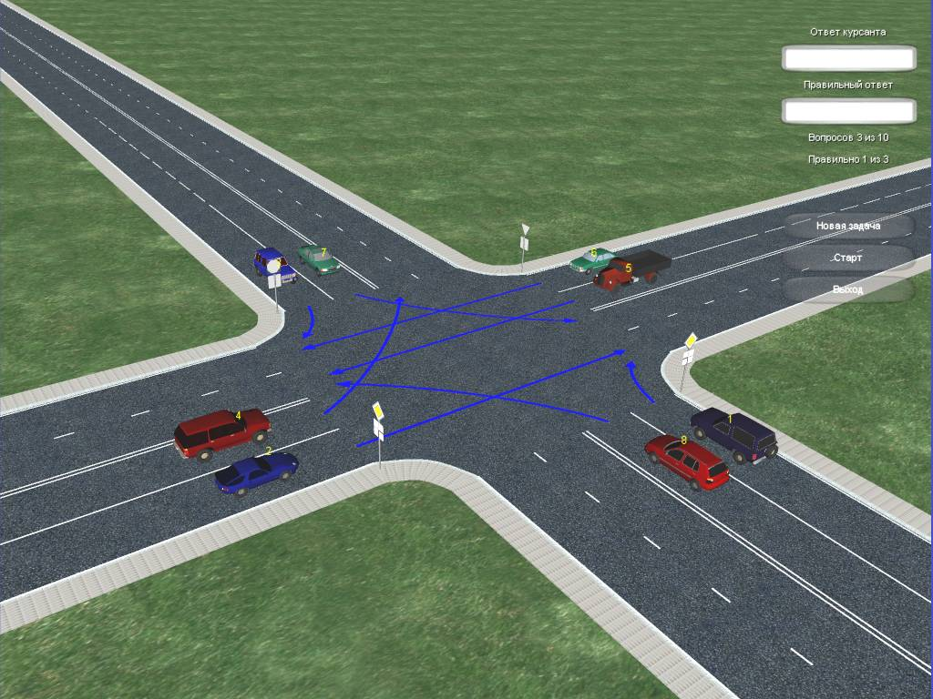

Рис.1

"Движение прямо"

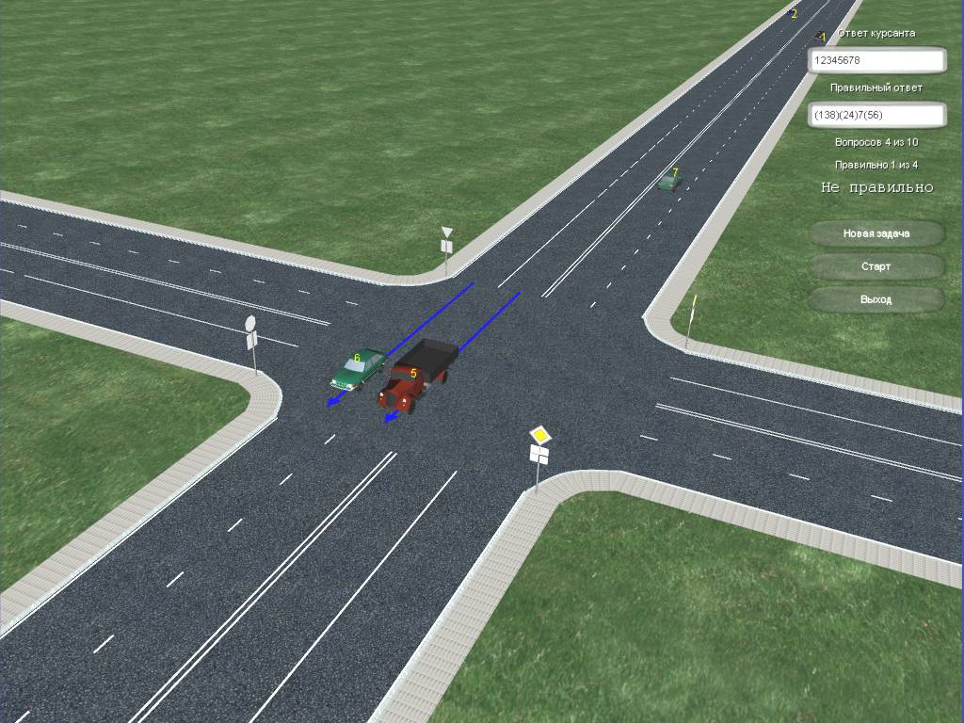

Рис.2

Последними проедут перекресток легковой и грузовой автомобили, т.к по правилам дорожного движения у этих автомобилей запрет на движение потому что водители этих транспортных средств обязаны пропустить все транспортные средства по знаку "Главная дорога" и те траспортные средства движущиеся с правой стороны.

## Проезд перекрестка с трамвайными путями

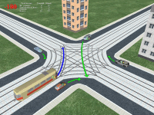

Рис.3

Проезд данного перекрестка осуществляется по принципу "Помеха справа", а безрельсовые транспортные средства уступают дорогу рельсовым транспортным средствам. (обратите внимание, знаков приоритета нет!)

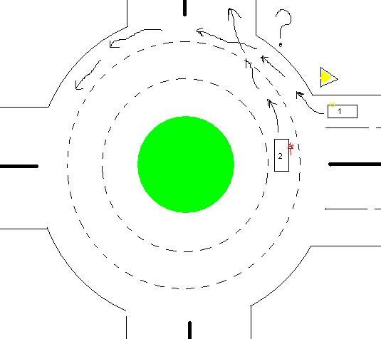

Рис.4

Схематичный рисунок "Движение на кольце". (Выполняется непосредственно преподавателем на доске).

Транспортное средство под номером 1 уступает транспортному средству под номером 2, т.к стоит знак "Уступи дорогу" и обозначено знаком кольцевое движение.

Знаки приоритета, устанавливаемые на перекрестке.

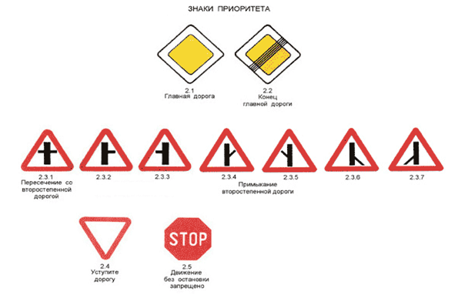

Проезд перекрестков, очередность движения.

Ситуации в которых нужно уступить дорогу другим транспортным средствам.

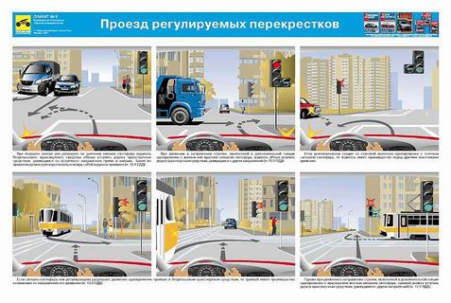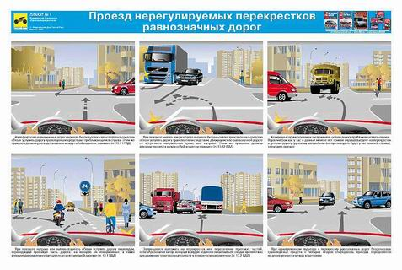

Преимущество на перекрестке.

Знаки приоритета.

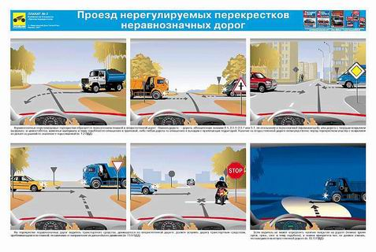

## Заключение

Цельюкурсовой работы являлась разработка и изготовление методического пособия по правилам дорожного движения.

При изучении методов и принципов применения технических средств организации дорожного движения необходимо уделить особое внимание организаторской роли педагога. Он должен научиться правильно и быстро решать практические задачи, обеспечивающие безопасность движения, а также получить необходимые знания об организации работы по предупреждению дорожно-транспортных происшествий.

Задачамиданной работы являлись:

Провести обзор теоретической и методической литературы по теме "Проезд перекрестков".

Разработать методическое пособие по информационным знакам и знакам устанавливаемых перед перекрестком и непосредственно перед пересечением полос движения.

Методами работыпри выполнении поставленных задач:

Теоретический анализ научно-технической и методической литературы по данной работе.

Применение логических приемов сравнения, анализа, синтеза, абстрагирования и обобщения для построения дедуктивных и индуктивных умозаключений, представленных в изложении данной работы.

На основе проведенного исследования сформулируем следующие выводы: успешно усвоили информационные знаки и знаки устанавливаемы на перекрестках.

Изучение предмета должно быть подчинено главной задаче - уяснению возможности и необходимости предупреждений ДТП, снижения уровня травматизма и гибели людей.

## Литература

1. Авдеева Н. Н, Князева О. Л, Стряпкина Р. Б, Маханева М.Д. "Безопасность на улицах и дорогах". М.: Просвещение, 2004.
2. Агадюнова К.В. Дети и дорожное движение (пособие для учителя). Составитель М.: Просвещение, 1999.
3. Ангеловски К. Учителя и инновации. М., 2001.
4. Батышев С.Я. Профессиональная педагогика: Учебник для студентов, обучающихся по педагогическим специальностям и направлениям. - М.: Ассоциация "Профессиональное образование", 1997.
5. Вепренцева Е.А. Занятия для детей среднего дошкольного возраста по ознакомлению с правилами дорожного движения // Дошкольная педагогика. - 2007. - № 3. - С. 19 - 20.
6. Дмитрук В.П. Правила дорожного движения для школьников. - Ростов-на-Дону: Феникс, 2005. - 160 с.
7. Клименко В.Р. "Обучайте школьников правилам движения". М.: "Просвещение", 2003.
8. Комментарий к экзаменационным билетам для приема теоретических экзаменов на право управления транспортными средствами категорий "А" и "В", "С" и "D". Коллектив авторов: Г.Б. Громоковский, С.Г. Бачманов, Я.С. Репин и др. М.: Рецепт-Холдинг, 2008.
9. Копусов-Долинин А.И. Учебно-методическое пособие "Экзамен в ГИБДД", М. ООО "Издательство Оникс", 2006.
10. Лапшин В.И. Правила дорожного движения РФ. М. "Транспорт" 1999.
11. Морозов О., Фаляхова В. Методическое пособие для учителей школ по безопасности дорожного движения. Казань, 2002.
12. Из истории уличного движения. Техника молодежи, № 4.1977.
13. Пожидаева С.П. Курсовые и выпускные квалификационные работы на факультете технологии и предпринимательства (методические рекомендации). - Бирск: гос. соц-пед. Акад., 2006.
14. Правила дорожного движения. - М., НИП 1993.
15. Правила дорожного движения РФ, - М., ООО "Атберг 98", 2006.
16. Профилактикаи предупреждение детского дорожно-транспортного травматизма: Методические рекомендации. - Вологда: ВИРО, 2006. - 52 с.
17. Региональный стандарт обучения детей городских школ правилам безопасного поведения на дорогах. \ Под редакцией Р.Н. Минниханова, И.А. Халиуллина. - Казань, 2005.
18. Рябовская А.В. Обучение детей безопасному поведению на дорогах // Справочник классного руководителя. - 2007. - № 8. - С.15 - 18.
19. Справочник классного руководителя: внеклассная работа в школе по изучению Правил дорожного движения / Автор - сост. В.Е. Амелина. - М.: Глобус, 2006. - 264 с. - (Классное руководство)
20. Степаненкова Э.Я., Филенко М.Ф. "Школьникам о правилах дорожного движения". М. "Просвещение", 2000.
21. Ресурсы интернета: http://www.festival@1september.ru